网通教育新动力

商 业 计 划 书

山东福生佳信科技有限公司
二○○九年三月

目 录
第一部分 公司介绍 2
第二部分 项目介绍 3
一、项目名称 3
二、项目概述 3
三、项目开发背景 3
四、项目描述 3
五、老师组成 12
六、电话家教服务内容 12
七、与传统家教的比较 13
八、项目意义 14
第三部分 市场战略及发展规划 16
一、电话家教山东市场发展情况 16
二、市场开发策略 17
三、市场运营模式 18
第四部分 资费策略 20
一、资费标准 20
二、资费方式 20
三、订制方式 20
第五部分 投资收益分析 21
一、项目投资收益分析 21
1、市场前景分析 21
2、吉林市场收入预测 21
3、第一年人数和收入预测表 21
4、吉林市场成本预测 21
5、吉林未来三年市场预计收益 23
6、未来三年福生佳信利润表及利润分配 23
7、吉林项目公司投资回收期 24
8、吉林项目公司盈利能力分析 24
二、网通公司与福生佳信合作分工 24
三、网通公司收益分析 24
第六部分 电话家教技术实现 26
一、平台网络拓扑结构 26
二、平台开通条件 27
第七部分 “电话家教”客户服务保障 29
一、客服内容 29
二、客服要求 29
三、客服主旨 29
四、客服人员 29

第一部分 公司介绍

山东福生佳信科技有限公司（下面简称福生佳信）是一家注册于济南市高新区的高新技术企业，主要从事软件开发、系统集成、电信增值业务运营服务等。
福生佳信现有员工106人，平均年龄在26岁，90％以上具有本科以上文化水平。其中博士后1人，博士3人，教授1人，副教授1人，硕士10人，学士81人组成了
公司下设三个中心，包括营销中心、运营中心、技术中心，两个部门，财务部和综合部，其中营销中心包括销售人员及市场人员共56人，主要负责市场策划开发及客户维护，在山东17个地市设有办事处，运营中心由30人组成，负责公司系统的运营支持、客户服务，技术中心现有17人负责公司的新产品开发和技术保证；
公司与中国网通结成紧密的合作伙伴关系，专注增值业务在教育行业的应用，以业务创新占领市场，目前运营的“电话家教”系统，是依托网通固话和宽带网络，为中小学生用户提供学习辅导，业务推出后深受中小学生及家长的欢迎，成为网通增值服务在教育行业的领先者。
公司核心价值观： 为合作者着想，助客户成功
公司企业战略： 成为国内增值业务在教育行业应用的市场领导者
公司经营理念： 以人为本 制度兴业
公司企业精神： 诚信 实效 奉献 创新
公司工作作风： 脚踏实地，快速高效
公司管理任务： 实现公司财富最大化
公司人力资源： 挖掘潜能，实现个人价值

第二部分 项目介绍

一、项目名称
网通教育新动力“电话家教”

二、项目概述
“电话家教”是针对中小学生推出的学习辅导平台。孩子通过该平台可以获得学习方法的指导和学习难题的解答。平台将网通语音和宽带资源与教育资源相结合，为每个孩子提供专业而又方便及时的学习指导。电话家教学习辅导平台已经成为学生提升成绩的辅助手段，也是学校教育的有效补充。

三、项目开发背景
通过调查发现，学生在家学习时经常会遇到一些自己解答不了的难题，学生采取的做法是问同学、问老师。如果在学校通过与同学和老师及时的交流辅导，遇到的难题便可以及时得到解答，但是孩子在家中学习时遇到难题无论是问老师还是问同学都很不方便，一方面，老师工作了一天很辛苦，学生不好在老师休息时间打扰老师；另一方面，找同学讨论也未必能及时联系上，而且难题也不一定能够得到辅导和解决。从家长角度讲，父母都十分关注孩子学习和成长，希望孩子获得好的学习成绩，但是由于教材的改革和发展，各学科课题的难度和深度都有所增加，大部分家长已很难对孩子的学习进行辅导，加之工作繁忙，即使可以辅导也常常感到力不从心。而家长为孩子请家教单独辅导既费金钱，也未必见效。这样孩子在家的学习和辅导已成为一个普遍的问题。

四、项目描述
电话家教服务主要由两个部分组成，第一部分是优秀教师的同步教学和学习方法指导（公开课堂），第二部分是学生学习难题辅导（作业辅导）

公开课堂是福生佳信的首创的商业模式，并取得了良好的口碑效应和商业效应。我们利用中心城市教学资源丰富的特点，把网通语音平台与教育资源相结合，将优秀的师资延伸到每一个角落。现在电话家教平台已经配备了50多名资深和优秀的教师，师资来自山东师范大学附属中学、省实验中学等山东省名校，教学内容覆盖中小学的各个科目以及学习心理等各个方面。学生可以任意选择自己喜欢的科目和老师进行学习，也可以在老师的带领下进行学习讨论。
电话家教公开课根据学生学习不同的阶段，不断的调整教学内容，并能根据学生的需求，调配相应的老师进行辅导，在师资和教学内容上真正的贴近用户，是现在家教形式中最灵活，并最有针对性的一种教学方式。电话家教在山东已经积累了相当的师资，形成了一系列的“教学明星”。下面是电话家教公开课堂2007年12月份部分课程内容和时间安排表：

主讲老师介绍 | 授课时间 | 主讲对象 | 主讲内容
于老师  山东省实验中学优秀物理老师  《关于力与平衡》的论文获得山东省物理论文一等奖，所教导的班级曾两人获得全国奥赛第二名 | 2007年12月1日 19点至21点  2007年12月8日 19点至21点  2007年12月15日 19点至21点 | 初二学生 | 初二物理力学重点和难点（一）  初二物理力学重点和难点（二）  初二物理电学重点和难点
张老师  山东省实验初中优秀老师，山东师范大学研究生毕业，12年的教学经验，所在班级两人获得全国奥赛一等奖，多次获得山东优秀教师奖 | 2007年12月2日 19时至21时  2007年12月10日 19时至21时  2007年12月11日 19时至21时 | 初三学生 | 实验初中期中考试题详解（一）  实验初中期中考试题详解（二）  “奥数与基础数学”家长座谈会
武老师  国家二级心理师 | 2007年12月31日 19时至21时 | 初中和小学家长 | 期末考试心理调节和饮食
马老师  济南一中初中语文老师  ２１年教学经验  所教学班级在济南一中平均成绩排列全年级第一 | 2007年12月３０日 1３时至１５时 | 初中学生 | 讲解“怎么学好语文”  讲解内容：要明白语文是什么。语文不是跟数学物理化学历史地理政治并列的一个学科，你要那样看待它，那你就一定学不好。要知道，语文是一切，覆盖一切，穿透一切。语文所训练的是人对一切文明符号的理解力和创新力。语文学好了，干什么都摧枯拉朽，势如破竹……
李老师  山东师范大学在职研究生  山东师范大学附属中学优秀老师  对初中生上网问题有多年研究 | 2007年12月15日 19时至21时  2007年12月22日 19时至21时  2007年12月３1日 1３时至１５时 | 中小学的家长 | 讲解“怎么戒除网瘾”  讲解内容：网瘾的少年，肯定已经认识到网瘾给他造成的现实的和潜在的危险，但就是无法克服，因此，网瘾不是认知问题。  网瘾的少年，肯定也经过一定的意志努力进行调整，但以失败告终，因此，网瘾也不是意志力问题。  要想解决网瘾，唯有改变控制人的思维和行为方式的潜意识。这样才能从根源上解决这个问题。
…… | …… | …… | ……

作业辅导是学生在遇到学习难题时马上就能拨打电话家教的服务号码向电话家教的老师寻求帮助，“电话家教”现在已经聘请了近百名资深教师和山东师范大学优秀毕业生，通过一对一的辅导，教孩子正确的学习方法，指导孩子掌握解题思路。辅导老师会有针对性的对用户的孩子进行跟踪辅导，并将发现的问题以及对孩子学习方面的建议定期反馈给用户，帮助孩子轻松面对学习、迅速提高成绩。
作业辅导总共分为三个部分：
第一：解决学生难题
用户作业辅导记录举例
用户姓名 | 解答老 师 | 年级 | 科目 | 学生问题 | 老师解答 | 老师点评
李子恒 | 王老师 | 小学六年级 | 数学 | 自行车速度是步行的250%，求步行速度是自行车速的百分之多少 |  | 该同学对对百分数问题掌握不是很好，不知道应该用哪一个去除以哪一个，课后应该加强这一方面的复习和掌握，多做一部分练习题，并找老师给予检查。
王杰 | 李老师 | 初中二年级 | 数学 | 在坐标系中根据已知点确定直线方程的问题 | 将已知点的坐标代入直线方程，求出系数。要熟悉掌握各种类型的直线方程。 | 该生勤学好问，但应加强理解能力，并注意问题的分类归纳
李征 | 李老师 | 初中三年级 | 物理 | 物理运动过程及受力分析的利用 | 就具体对运动进行分解,然后就运动进行受力分析,然后解答 | 该生勤学好问,而且有穷根究底的精神,不错!应加强知识的运用
成开杰 | 杨老师 | 初四 | 数学 | 三角形ABC，AB=8，AC=6，边AB上面有一点D从B向A运动，速度为2单位每秒，做DE平行于BC交AC于E，AE长度为y，D运动x秒，求y关于x的关系式，当x为何值时，三角形BDE的面积最大？ | 1.三角形ade与abc相似，根据相似原理建立等式，得出y关于x的关系式。  2.以bd为底，ae为高求面积。 | 知识掌握的不够灵活，但是反应比较快。对于老师的讲解可以一点即通。
马莎莎 | 田老师 | 初一 | 历史 | 地广野丰,民勤本业,一岁或,则数郡忘饥。句的理解及解释 | 就句子出现时期的特点进行引导 | 该生勤学好问，而且接受能力不错，思维敏捷。但是分析题目的能力还需改进
陈子洁 | 李老师 | 初三 | 英语 | 句型转换，句子翻译问题 | 句型转换是有一定的规律的，单词变成短语，或者是句式发生了改变 | 该生勤奋好学，但缺乏个人动手的能力，希望该生以后做题时先独立做一下不懂的再打电话咨询
张天浩 | 王老师 | 初四 | 物理 | 吊扇的受力问题  弹簧受力问题  斜面木块受力问 | 受力分析 着重受力平衡 | 该生思路很好，理解能力很强、很聪明。但对力的分解 还不够清晰，需多做练习。

第二：资深老师对学生的学习过程进行一段时间的点评
老师点评记录举例
电话号码 | 点评老师 | 点评内容
0531****388 | 实验中学张老师 | 该生使用电话家教一共辅导了5次，这5个问题都是语文科目的问题。从与老师的交流中，感觉孩子还是比较好学的，5次问题都是与猜谜语有关的内容，是属于课外知识拓展的范畴，这是学生想象能力、运用知识能力的考查与延伸。孩子都是在老师的引导之下而逐渐理解的，因此，说明孩子的想象力还不够丰富，因此，建议在学习中给孩子以下建议：1、小学知识比较活，要多去观察多思考，对身边的事物问题多思考，从小养成一种善于思考的好习惯。2、家长应多进行鼓励！毕竟孩子才一年级，凡事学习的事情都要有耐心和恒心才行。
0543****238 | 济南一中田老师 | 11.13日开始辅导。共辅导5次，等待2次。全是数学题目。该生勤学好问，接受能力强，但是思维不够灵活！过于相信课本,不敢对作业上的错误产生怀疑.应加强思维能力的训练. 数学建议：该同学对列方程问题不太熟练,不能很快找到关系式列出方程,应加强练习,以求熟练.
0632****962 | 实验初中于老师 | 该生在定制服务以后，使用电话家教进行辅导一共17次，其中数学问题15个，语文问题2个。数学主要是应用题，还有部分是分数问题，语文主要是对词语的理解，以及近义词和反义词等。 在与老师的交流中，感觉孩子的语言表达能力比较强，对于比较熟悉的知识点，能够快速的反映，有一定的质疑，也就是思考能力，值得表扬。 但同时也暴露了一些学习中存在的问题，特别是数学方面，对于分数运算及解方程等知识点，基础掌握的不够牢固，对方程掌握的不好；应用题中的相遇问题不太理解，对时间,速度和路程之间的关系不太明了,应加强练习，而其他应用题基本都是题目意思不明确，导致的不会列出算式，这应该反映出语文理解能力的欠缺。 下面给家长及学生提出几条建议： 1、加强语文理解能力的练习，多阅读书籍，多思考。 2、数学应用题需要多做，熟练运用所学知识点。 3、分数及解方程的基本知识点需要重新复习及巩固，对其中不理解的地方要多问，将模糊及掌握不牢固的地方消化吸收，从根本上解决这个难题。
第三：对学生家长进行回访，告知学生学习的情况
部分回访家教反应举例
序号 | 电话号码 | 回访时间 | 回访老师 | 被回访人 | 回访内容
1 | 0531****110 | 2007-12-01 | 滕老师 | 学生母亲 | 反应非常好。孩子的英语不太好，尤其是语法，孩子有些怕自己的英语老师，所以不敢问题。孩子特别感谢4号老师，提出表扬，特别的有耐心，孩子的数学也不是很好，但是有所提高。家长真支持这项服务。认为解决了孩子学习上遇到的问题。拨打电话特别方便。
2 | 0531****346 | 2007-12-01 | 吴老师 | 学生母亲 | 母亲表示孩子自从使用了电话家教后，学习成绩提高了。没使用之前学习成绩处于中下游，使用一个月后成绩明显提高，现在处于中游，这次考试成绩在级部里提高了100多名，家长表示很高兴。孩子现在上初三，学习非常紧张，晚上写作业到10点多，数理化不好。母亲对孩子使用电话家教非常支持，孩子对老师的讲解也都能够听明白，而且也明白了为什么咱们这个业务好，原因是孩子回到家后，以前无人对他进行辅导，现在可以进行辅导了。
3 | 0632****3423 | 2007-12-01 | 吴老师 | 学生父亲 | 父亲接听的电话。表示对电话家教很欢迎，很鼓励，鼓励孩子开通。目前家里同时请了家教，2个小时50元。父亲认为电话家教非常方便，表示如何试用一个月感觉好用的话以后就不请家教了
4 | 0531****235 | 2007-12-31 | 李老师 | 学生母亲 | 孩子使用电话家教比较方便，听孩子说老师辅导的比较好。在没有电话家教之前，辅导不了孩子，并且不敢辅导，怕辅导错了。老师都还不错，挺有耐心的。孩子的学习成绩不错，但是数学较差。有时感冒，孩子请假就会把课拉下。

五、老师组成
电话家教的教师由兼职优秀在校老师和专职辅导老师组成
兼职辅导老师主要来自于省会和各个中心城市的重点中小学校，他们把自己多年积累的教学经验通过电话家教平台教授给用户，特别是在数学教学和英语教学等重点科目，电话家教已经具备相当的师资力量，让大部分不方便请家教的学生足不出户的就能享受专业的家教服务。
全职辅导老师由各个重点大学的优秀毕业生组成，他们主要为用户讲解作业时遇到的难题，我们已经总结出一套培训和管理全职辅导老师的体系，教学内容覆盖了从小学一年级到初中的各个科目，在讲解的过程中，不单讲解用户提出的问题，更重要的是在讲题的过程中提供学习方法。

六、电话家教服务内容
- 教学习方法 解作业难题
我们的学习辅导不是简单的告知学生答案，而是和学生认真讨论、仔细分析，在讨论和分析中找到解题的方法和规律，发现学生学习中存在的不足，在知识和方法两个方面辅导学生，使解题过程成为进步的阶梯，既解决了问题又学会了方法。
- 偏科重点辅导
孩子在学习过程当中因为种种原因造成一些学习上的盲点，比较普遍的问题是“偏科”。孩子一旦形成偏科的现象，对中考和高考都会产生非常不利的影响。纠正偏科是一个很困难的问题，老师常常因为教学工作繁忙不能对某个学生进行单独辅导，而家长对于孩子的偏科现象也是束手无策。电话家教把单科辅导作为主要工作之一，成立了专项小组，分析偏科产生的原因，对每个需要单科辅导的学生进行档案管理，用“一把钥匙开一把锁”的精神进行一对一的辅导，让孩子树立信心，学会方法，体验成功，不断取得进步，最终消除“偏科”现象。
- 英语强化训练
针对学生学习外语难的实际情况聘请了资深老师单独开设了“英语专栏”，从语法、阅读和听力等主要方面强化学生的英语学习。该专栏中不但有老师为学生进行学习上的辅导，还专门开辟了“学生口语”园地，通过与口语老师和学生间的交流，提高口语能力，真正做到活学活用。
- 考试全程辅导
考试是检验学习成绩的一种手段和方法，面对考试有的学生学的好、考得好，有的学生学的好、考得不好，有的学生学的不好、考的也不好，通过考试能够充分的展露学生在心理和学习等各方面取得的进步和存在的不足。电话家教在考试前、考试中、考试后，为每个学生提供全程服务，指导学生正确面对考试、学会怎么考试、懂得如何通过考试发现自身学习上的薄弱点，通过对考试的应对和总结，充分发挥出考试的检测和促进作用。
- 跟踪服务
针对学生所问过的问题，电话家教老师会为每个学生进行问题汇总、制定学生档案，从学生问过问题当中发现学生学习的欠缺点，并做出分析建议，定期将建议反馈给学生家长，帮助孩子及时调节、完善学习方法，迅速提高学习

七、与传统家教的比较
目前通过聘请家教为孩子辅导学习是家长通常采取的一种家教方式，家长为孩子聘请家教是希望通过这种方式解决孩子学习生活当中存在的问题，提升孩子的学习成绩，目前的家教形式是把家教老师请到家里进行辅导，下面是电话家教和传统家教的比较:
比较项目 | 传统家教 | 电话家教
辅导方式 | 面对面的教学 | 通过电话语音平台进行教学
老师来源 | 本地老师或者在校大学生 | 重点学校老师和经过专业教学培训的专职老师
安全性 | 一周一到两次的辅导，无法保障时间 | 按孩子作息时间调整辅导时间，每天的学习问题都能及时解决。
辅导地点 | 去老师家里或者在自己家中进行辅导，安全没有保障 | 足不出户就能接受辅导
教学内容 | 一个老师只能讲解一个科目，如果需要其它科目进行辅导，就得另请其它老师 | 全科辅导
教学质量 | 由于老师来源单一，存在老师请来后不适合自己孩子的问题 | 可任意选择老师，在教学上有很强的针对性，教学质量有保证
价格 | 以小时为计算，一般为20-50元一个小时，每个月传统家教的费用在300-800元之间 | 小学用户15元，初中用户30元一个月，无任何其它费用
小结 | 价格高、单科辅导、受师资，时间，教学地点制约大 | 学习问题，教学有保障，具有很强的性价比

八、项目意义
- 对于家长和学生来说，电话家教有如下特点：
便捷性、及时性 辅导时间充裕、灵活。学生在家学习时，只要遇到难题就可以拿起电话寻求帮助，当天的课程当天消化，不积攒、不拖沓，易养成良好的问题解决习惯。
费用低 传统家教的费用较高，而电话家教和网络家教采取费用包月的形式，学生一个月内无论拨打多少次电话或者网上提问都仅收取包月费，除此之外不再产生任何费用。传统家教半小时的费用足够孩子享受一个月的超值家教服务。
孩子沟通无障碍 许多学生都有不愿问问题的习惯，原因就是当面问问题在沟通上存在着一定的障碍，通过电话和网络的形式为学生答疑解惑大大避免了这一障碍，孩子可以在电话和网络中畅所欲言，按照自己的思路去跟家教老师沟通交流，既解决了问题又锻炼了孩子的语言表达和交流沟通能力。
师资专业化 电话和网络家教有固定的师资力量，师资队伍由各个地区的优秀教师组成，辅导老师大多有实际的教学经验，所用辅导材料全部是跟学校的现行教材同步的，讲解要点与学生在课堂上所学到的知识完全一致。
服务跟进性 我们为每个孩子提供跟踪性服务。老师对每个学生的每次询问都会做详细记录，为学生建立详实的答疑档案，阶段性总结学生存在的问题和不足，定期为孩子的学习做出点评。
2）固话运营商对业务的需求：从固话运营商对该项业务的认识程度看，都认为这项业务前景很好，可以利用现有网络资源，在不影响其它语音业务前提下，增加了网通业务的服务内容，并且能激发大量的新的用户使用固话和小灵通，为网通公司更好地给网通用户提供信息服务开辟了新的途径，对提高用户的市话流量、减少原有用户的流失、增加新用户，对网通公司的形象提升都有很大促进作用。

业务前景展望：随着网通的网络不断增强，电话家教的表现形式将不再局限于语音形式，电话家教也将和中国网通宽带和网通3G业务紧密结合，将我们在电话家教中的教学资源、教学经验和客户群体与宽带相结合，为用户提供从语音到宽带立体式的服务，使电话家教业务更加发挥出其独特的魅力，并伴随着网通的语音通信网络共同平滑过渡到宽带时代和3G时代。

第三部分 市场战略及发展规划

一、电话家教山东市场发展情况
以山东省为参考，根据山东电话已经发展的用户为基准，在此基础上对吉林市场进行详细分析论证，以此作为山东市场开发战略的基点。
1、现有用户数量图
现在山东市场已经在济南、威海、临沂、淄博等城市进行了市场推广，共计订制用户10049人，现在是电话家教现在用户发展数量表：

二、市场开发策略
鉴于“电话家教”业务是一种全新的网通增值业务，在业务推广阶段，要立足于树立“电话家教”品牌的良好形象，提高“电话家教”品牌的知名度。应集中力量优先将市场定位于重点开发地区。首先，在每个地市以行业为目标细分市场，建立一个或几个条件适合“电话家教”业务标准的示范点，主要是各个地区的中心小学和初中，由点到面迅速推广，最后实现“电话家教”增值服务的产业化。
1、细分地区市场 重点突击
我们对吉林地市进行了调查分析，根据产品的市场适应情况、潜在的开发程度以及投资的回收情况，初步计划将吉林省市场分成前期开拓市场和后期发展市场两部分。前期开拓市场的目标市场定位主要是各个郊区县的中心学校。这些目标客户能较容易地接受公司的产品，并将给公司带来后期推广中的口碑效应，是公司所应优先考虑的。后期发展市场的市场定位主要是市区的中心学校和乡镇学校。这类目标客户对于产品的需求不如前期开拓市场的目标客户，但该类目标客户数量众多，市场潜力大。
2、充分利用业务特点，塑造新的商业价值链
在电话家教的业务发展中，我们不但对用户的需求进行分析，并在用户开发的过程中不断的利用可以利用的资源，这些资源左右着用户是否使用我们的服务，在推广的过程中我们已经积累了相当经验，充分利用当地学校、媒体和各种社会资源，组成一个完善的目标客户群价值链，链条的每一个环节都能从中获得利益和满足自己的需求，从而形成一个利益共同体，加快了业务的推广。

三、市场运营模式
在具体的市场运营上，市场开发由福生佳信和网通公司共同负责
目前市场推广策略主要包括：
1、利用媒体充分宣传其服务的有效性，引导用户形成良好的使用方式和习惯
不断的宣传服务有效性将对用户在与其它业务的比较下，做出有利于电话家教发展的选择，不断的通过电视、报纸等大众媒体告知电话家教的优点，并积极的引导用户使用我们的业务。
2、 在服务中做二次营销，使业务深入人心
用户对电话家教的二次选择是电话家教可持续发展的重要途径，在我们服务的过程中，不断的与用户加深交流，培养核心用户群，按照来一个“用户稳定一个，发展十个新用户”的思路不断的对用户加强服务，并形成好的口碑，对业务的发展起着至关重要的作用。
3、市场推广“拉推”结合
现在市场推广中针对用户面对面或者其它方式的沟通等称为市场“推力”，而软文、广告宣传等是电话家教的“拉力”。
作为刚刚上市的产品，用户对于产品的观望态度是产生潜在用户流失的最大原因，电话家教作为全新的产品，肩负着培育新市场和发展用户的双重工作，我们第一步最优先发展的用户群体应该为对此类服务最为急需的用户，将市场宣传和市场推广结合起来，让用户从了解到使用电话家教并成为电话家教忠实用户。
4.找准市场突破点，营造市场气氛
在业务推广初期，找准业务突破口，就是找一个卖点，营造一种氛围。在开拓济南市场的时候，针对中小学家长在教育孩子时遇到的困惑，电话家教从北京请来著名教育专家，专门讲解家庭教育，并持续一周时间，这样在济南市场电话家教很快形成了市场强势，为进一步的业务推广奠定了基础。
5、根据各地市特点，制定有针对性的市场推广战略
各地市市场情况、用户情况的不同，不可能一个模式，应根据各地市特点结合当地的学生分布和家长与学生所关心点的不同，制定有针对性的市场推广战略。如在太原等中心城市，学生家长最关心的就是家庭教育的问题，在晋中等城市，家长最关心的是学习方法的问题。
6、加强市场调研工作
摸清各分类市场的潜在目标用户群的数量并推算出各分类市场的潜在业务量，制定出可操作性的、积极稳妥的市场推广计划和业务指标。
7、通过业务介绍及客户沟通，及时分析掌握各类用户的实际需求
在“细分市场”的基础上，为用户提供差异化服务，对农村和城市地区的不同，年级的不同甚至性别的不同提供差异的服务。
8、积极做好业务推广人员的培训工作
9、坚持两条腿走路的方针、依靠两个渠道进行业务推广，调动两个积极性（福生佳信和网通客户经理与代理商）

第四部分 资费策略

一、资费标准
电话家教在定价的时候主要参考四个方面：
- 与传统家教和网络家教的价格比较
- 家长的接受能力
- 用户的使用频率
- 老师的工资水准
在业务开展初期，制定相对统一的资费标准对业务后续发展非常重要，根据小学和初中用户的不同，我们资费定为：
小学用户包月费15元
初中用户包月费30元
在乡镇等贫困地区统一优惠资费为5元
教育新动力“家教讲坛”业务包月费3元
用户在包月后可任意使用，不收取其它费用。

二、资费方式
电话家教资费随网通电话费一起收取

三、订制方式

1.预定制阶段

第一步：发放宣传资料，详细介绍业务，服务内容等，让用户对业务有一个清晰的认识。

第二步：给予用户一段时间的免费试用期，并进行跟踪服务。

2.定制方式
  - 二次确认定制
用户拨打服务号码通过二次确认自动定制业务，客服将对用户进行回访。
  - 客服定制
当用户从宣传信息了解并自愿定制时，拨打服务号码转至人工为其服务，客服保存录音，同时让用户二次确认定制。
  - 回访式电话营销
为回访人员给用户讲解使用方法、服务内容、资费标准等信息，在征得用户同意后，保存录音，让用户同意后做二次确认定制。

第五部分 投资收益分析

一、项目投资收益分析

1、市场前景分析
根据我们对市场前景、市场容量、文化程度等情况的分析，再加上我们对依照吉林市场开发后人数估算，电话家教在吉林的潜在用户应在100000人左右，其中小学潜在用户40000名左右，初中用户在60000名左右。

2、吉林市场收入预测
根据本计划书的前景分析，电话家教在吉林省的每月收益为
40000人（小学用户）乘以15元=600000元
60000人（初中用户）乘以30元=1800000元
这样电话家教的每月收入为：2400000元
根据上面预测的数据计算,假定该业务开展第一年能够达到市场开发50%, 第二年开发程度为70%，第三年开发程度为80%

3、第一年人数和收入预测表
预计今年发展用户能到5万人，其中初中用户20000人，小学用户30000人。
- 吉林市场成本预测
未来三年成本预测表 单位：万元
项目 | 第一年 | 第二年 | 第三年
设备折旧 | 24 | 24 | 24
房屋租金 | 15 | 20 | 25
市场推广费 | 300 | 150 | 150
年日常办公支出 | 5 | 5 | 5
年日常设备维护费 | 2 | 2 | 2
工资薪金 | 218 | 350 | 400
开办费 | 12 | 0 | 0
办公设施 | 84 | 30 | 30
合计 | 660 | 581 | 636

注： 1）、按吉林省电话家教业务平台第一年需投入120万，折旧年限假设为5年，每年折旧为24万元。
2）、房屋租金主要包括两个部分，第一是管理人员和老师办公的办公室，第二部分是我们市场推广人员在各个地市设置的办事处办公地点。
3)、市场推广费主要包括业务宣传费和市场推广人员工资、差旅等费用，市场推广的时候我们将在每个地市派驻办事处进行市场推广和业务维护，每年合计成本在150万元左右，第一年由于用户对业务不是很了解，所以需要对业务进行宣传，宣传费将需要150万。
4）、电话家教工资来自管理人员工资和老师工资，管理人员需要6人，按照同行业工资水平，员工月工资为3000元/人。每年为18万元，兼职老师和专职老师现在的工资每月在1200元左右， 按照每10000名用户配备40至50个老师的数量，根据用户增长的速度配备老师，到2009年底的时候需要配备老师200名左右。则第一年后每个月的老师工资成本约在20万元左右，按照动态调配的预计，第一年老师合计工资在200万左右，所以第一年合计人工成本为218万元，第二年和三年随着用户的增长，管理人员和老师需要不断的增加，合计成本为350万左右，第三年老师成本估计为400万左右。
5）、办公设施主要包括电脑设备、电话设备、电话已经隔音隔断办公桌等。这些设备每个老师需要投入一套。每套成本在4000元左右，按照第一年150个老师坐席，第二年210个老师坐席，第三年240个人工坐席。所以第一年办公设备投入费用84万元，第二年办公设备投入在40万（加入耳机和电话的易耗品的更新），第三年办公设备投入也在40万左右。

5、吉林未来三年市场预计收益
吉林未来三年市场预计收益表 单位：万元
用户和收入  年份 | 小学用户（万人） | 当年收入（万元） | 初中用户（万人） | 当年收入（万元） | 合计收入（万元）
第一年 | 2 | 120.00 | 3 | 360.00 | 480.00
第二年 | 2．8 | 408.00 | 4.2 | 1224.00 | 1632.00
第三年 | 3.2 | 528.00 | 4.8 | 1584.00 | 2112.00
备注
- 数据假定从2009年1月开始计算，以一年12个月为计算周期
- 由于市场是循序渐进开发的，所以新增用户在第一年内的在网时间假定平均为4个月
- 第二年后原来订制开发的订制用户在网平均时间为12个月。

6、未来三年福生佳信利润表及利润分配

福生佳信公司利润表 单位：万元
项目 | 第一年 | 第二年 | 第三年
项目收入 | 336.00 | 1142.40 | 1478.40
成本费用 | 660.00 | 581.00 | 636.00
营业税(5.5%) | 18.48 | 62.83 | 81.31
税前利润 | -342.48 | 498.57 | 761.09
所得税率(%) | 25.00 | 25.00 | 25.00
所得税 | 0.00 | 124.64 | 190.27
税后利润 | -342.48 | 373.93 | 570.82
注：按福生佳信和网通公司70%：30%收入比例分成。

7、项目公司投资回收期
静态投资回收期（不考虑货币时间价值）从上表可以估计大概为2年左右。

8、项目公司盈利能力分析
投资回收率 = 平均现金净流量 /投资总额=32.00 %

二、网通公司与福生佳信合作分工
福生佳信负责电话家教的运营、市场推广、教学人员工资等。
网通无需投入硬件费用，为支持电话家教业务能够尽快推广，网通应利用现在的市场推广队伍和市场推广渠道对电话家教进行推广。

三、网通公司收益分析
- 战略收益
电话家教作为一种创新的网通增值业务，不同于以往的增值业务，是一种为用户带来真正服务感受的产品，电话家教将网通固话和小灵通业务与教育市场紧密结合，为网通培养了大批潜在用户，极大的增强了网通的品牌形象。现在电话家教在吉林建立了相当高的认知度和美誉度。
- 经济收益
电话家教对网通的ARPU值有着非常大的提升，稳定了网通现有用户。并在不需要多投入的情况下，为网通带来的分成收入为：
按照吉林网通和福生佳信的7：3分成的比例，吉林网通每年的分成后收入如下表：
吉林网通每年的分成后收入表
收入  时间 | 合计收入  （万元）
第一年 | 144.00
第二年 | 489.60
第三年 | 633.60
三年合计 | 1267.20

教育新动力技术实现方案

一、系统组网方案
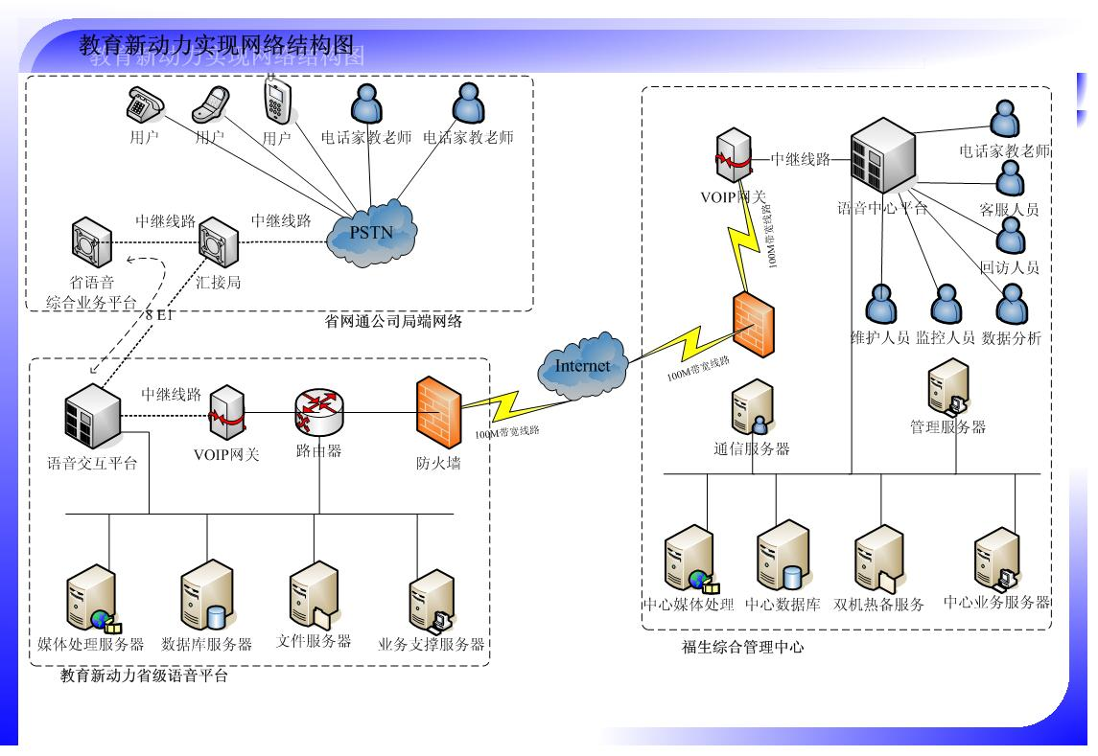
本平台网络架构采用先进的CTI技术，基于PSTN网络与IP网络有机结合的基础上建立起来的。
从组网结构图上可以看出，本地老师服务于本地学生，实现与当地的教材接轨、教学进度同步。学生用户拨打当地接入号通过PSTN网络接入到省综合语音平台，在省语音综合业务平台认证处理后，对于定制用户呼转到教育新动力省级语音交互平台，在此语音交互平台上进行业务逻辑处理。
二、系统环境要求
（一）接入码号：
1、业务宣传号码：96****（接入省语音综合业务平台），送真实主叫；96**166（接入教育新动力语音平台），送真实主叫。
2、开通网内免通信费；96**177收包月费（无通信费）；96**166免费。
3、放开外网接入
4、开放范围：全省
5、路由指向：省语音综合业务平台，验证定制用户后转接到教育新动力语音服务平台。教育新动力语音平台需要配置转接码号。
（二）中继线路：
1、要求从汇接局接入的中国七号数字中继，ISUP协议。
2、数量8个E1的双向中继，75Ω电路
（三）设备空间：
1、接入位置：数据机房
2、所需空间：一个机柜

（四）IP网络要求：
1、带宽要求：100M。由于网络需要支撑管理平台的数据操作、客服服务的IP通信等大量网络业务要求，必须提供高带宽的网络环境。
2、需要提供固定8个IP地址，来满足不同业务模块，不同服务的系统部署。
三、计费要求及流程：
为了能够保证计费数据的准确性，需要对基础数据进行维护，包括号段资料（包含本网、外网、小灵通、预付费、公话）、不能计费号码（黑名单号码、自业务开展后新产生的拆机、停机、空号、公免号码等）。计费工作要单独对预付费号码进行首先处理。
（一）计费要求：
采用省综合业务平台集中统一计费的方式，对定制用户收取包月费。
（二）计费流程：
以省公司的统一业务下发计费详单，由数据交互平台上在每月月底产生本月计费用户数据。计费流程如下：
1）数据交互：每月24号前，省公司将本月计费需要特别注意的号码通过数据交互平台，便于产生计费名单时处理这些号码。
交互的数据包括以下内容：
    - 新增公免电话
    - 新增公用电话
    - 新增黑名单号码
    - 拆机号码
    - 停机号码
注：首次交互可以将已有的公免电话、公用电话、黑名单号码反馈到数据交互平台。
2）计费提交：计费数据交互平台按省公司统一的计费格式及文件命名提取计费数据，在每月的27号将数据上传至数据交互查询平台。
① 计费数据格式，例如：
0431*******,0431*******,0,96***,15,96***,200709,0,351,2007-9-30 00:00:00,,
② 文件名，例如：200709\96***_15.txt
3）数据处理：每月28号，提取教育新动力业务计费数据到省语音综合业务平台上统一处理。首先对预付费用户进行处理。
4）统一计费：在次月1号省语音综合业务平台将本月计费数据通过与支撑计费平台交互计费。
5）计费反馈：各地支撑在每月10号前将教育新动力计费结果详细名单反馈到数据交互查询平台。
计费结果包含以下内容：
- 预付费号码计费成功名单
- 后付费号码计费成功名单
- 拆机停机号码名单
- 空号无主号码名单
- 其他计费不成功号码名单
6）计费结算：在次月15号前，由省增值业务中心将计费结算单提交财务中心进行一点结算。
四、“数据交互查询系统”说明：
山东省通过“教育新动力数据交互查询系统”进行每月计费的定制用户查询、定制/退订数据交互、每月新增录音查询等功能。
1、“定制查询”功能：
业务负责人可通过此功能：查询每月提交计费的定制用户数据。
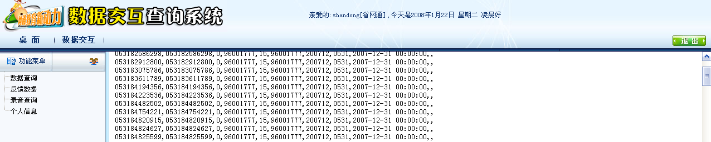
2、“数据交互”功能：
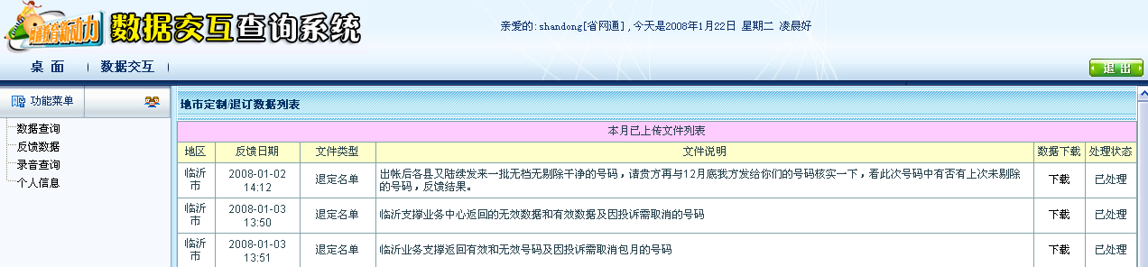
业务负责人可通过此功能：上传或查看每月拆机、退订或主动定制的用户数据，以及反馈计费结果，以便各类数据的交互。
3、“新增录音”功能：
业务负责人可通过此功能：查询收听每月新增定制用户的录音。
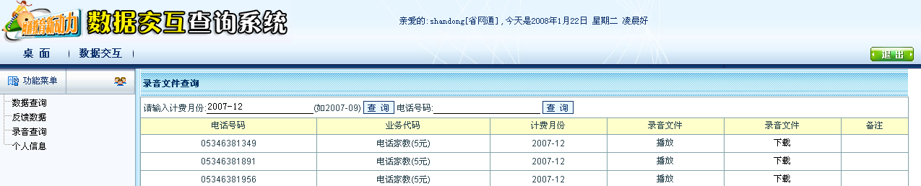
4、“个人信息”功能：
业务负责人可通过此功能：对个人信息进行修改。

第七部分 “电话家教”客户服务保障
为了配合本合作本项目的开通，保证客服热线的畅通无阻，开设人工坐席，专业客服人员提供服务，并严格实行“岗位责任制度”，细分岗位职责，将具体工作落实到具体的人员身上，各负其责，挖掘员工最大潜力，工作效率发挥到最大水平。只要用户拨通服务热线即可得到本业务的全方位细致周到的服务。客户服务人员将以服务手段智能化和服务行为规范化为准则，为广大用户提供准确、及时、优质的咨询服务。

一、客服内容
“电话家教”服务系统的售后服务将分为两部分：人工服务和网站服务。
具体内容包括用户咨询、申告、投诉、退费等问题的处理。

二、客服要求
（1）耐心、准确地为用户解答关于本合作业务的任何疑问；
（2）细致、认真地为用户提供服务；
（3）实行轮换制度，保证公司随时都有客服人员待机，保证不会出现打进来，而无人接听的情况发生；
（4）提高客服效率，保证85%的接通率；
（5）客服人员保证细致认真、语言准确、态度和蔼。

三、客服主旨
客服系统的服务主旨为：为最关心的人，我们全力以赴！
客户服务人员要做到：真诚融入话音、热情服务客户。
技术客服人员要做到：保证系统稳定，线路畅通。

四、客服人员
为保证“电话家教”客服热线的顺畅和符合客服要求，必须以高素质的人员确保其实现。客服技术人员要迅速及时的解决随时出现的客户系统的技术故障。

